МИНИСТЕРСТВО НАУКИ И ВЫСШЕГО ОБРАЗОВАНИЯ   
РОССИЙСКОЙ ФЕДЕРАЦИИ

**Федеральное государственное бюджетное образовательное учреждение**

**высшего образования**

**«Российский государственный университет им. А.Н. Косыгина   
(Технологии. Дизайн. Искусство)»**

Институт НИФОРМАЦИОННЫХ ТЕХНОЛОГИЙ И ЦИФРОВОЙ ТРАНСФОРМАЦИИ

**Отчет по лабораторной работе № 8**

**по дисциплине «Основы программирования»**

**Тема: «Массивы. Создание новых массивов. Изменение массива.»**

Выполнил: Сидоров Д.С, группа ИТИВ-223

Проверила: к.т.н., доц. Вахромеева Е.Н.

Москва, 2023г

**Задание 1:**

- Реализовать 2 варианта задания массива

- случайными числами (ввод размерности массива, ввод нижней и верхней границы диапазона элементов массива)

- ввод с клавиатуры (задается только размерность массива)

- Вывод массива реализовать на лист Excel

**Индивидуальное задание (Вариант 15):**

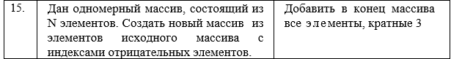

**Работа задание 1:**

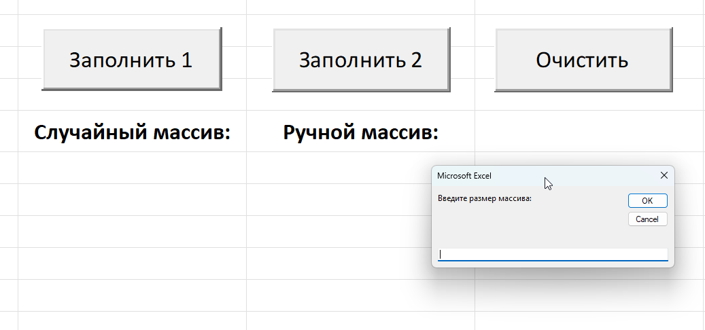

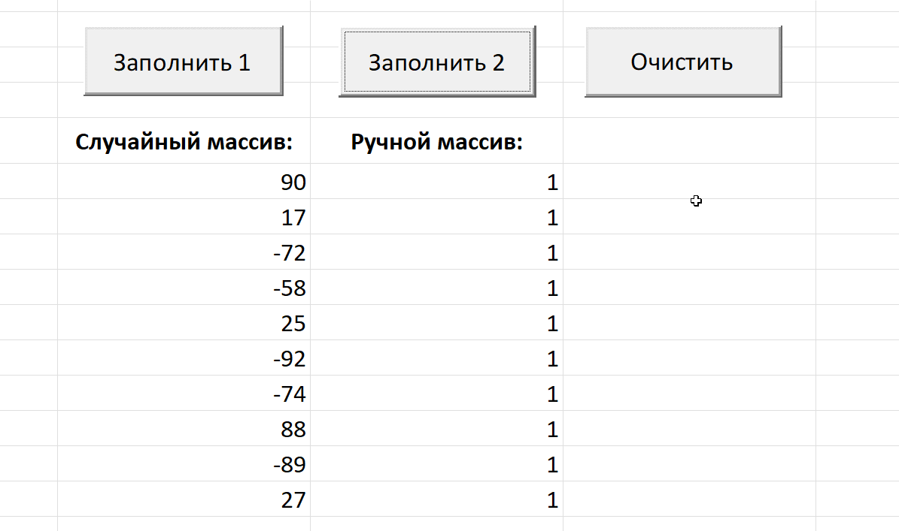

**Код задания 1:**

Private Sub CommandButton1_Click()

Dim N, A, B As Integer

N = Int(InputBox("Введите размер массива:"))

A = Int(InputBox("Введите нижнюю границу:"))

B = Int(InputBox("Введите верхнюю границу:"))

Dim Arr() As Integer

ReDim Arr(N)

For i = 0 To N - 1

Arr(i) = Int((A - B + 1) * Rnd + B)

Next i

For i = 0 To N - 1

Cells(i + 6, 2) = Arr(i)

Next i

End Sub

Private Sub CommandButton2_Click()

Dim N As Integer

N = Int(InputBox("Введите размер массива:"))

Dim Arr() As Integer

ReDim Arr(N)

For i = 0 To N - 1

Arr(i) = Int(InputBox("Введите элемент " & (i + 1) & ": "))

Next i

For i = 0 To N - 1

Cells(i + 6, 3) = Arr(i)

Next i

End Sub

Private Sub CommandButton3_Click()

Dim i As Integer

i = 6

While Cells(i, 2) <> "" Or Cells(i, 3) <> ""

Cells(i, 2) = ""

Cells(i, 3) = ""

i = i + 1

Wend

End Sub

**Задание 2:**

- На Excel реализовать создание нового массива согласно условию из ИЗ81

- Вывод нового массива реализовать на листе Excel

- В случае, если новый массив не создан, вывести соответствующее сообщение

**Контрольные примеры:**

(Так как работа программы видна наглядно, контрольные примеры можно представить ввиде скриншотов работы самой программы)

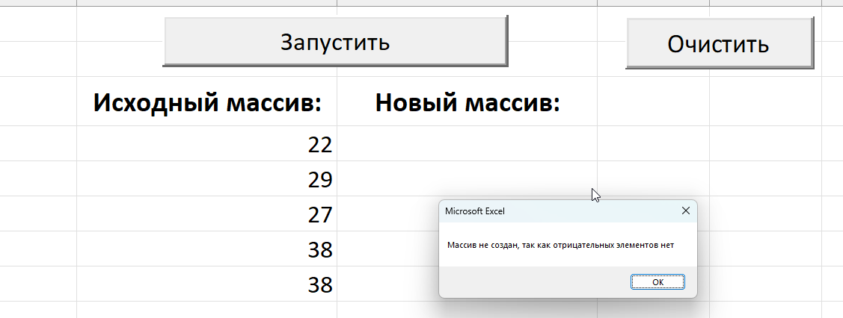

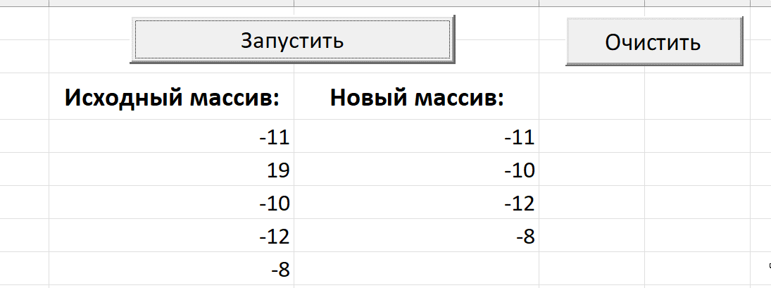

**Работа программы:**

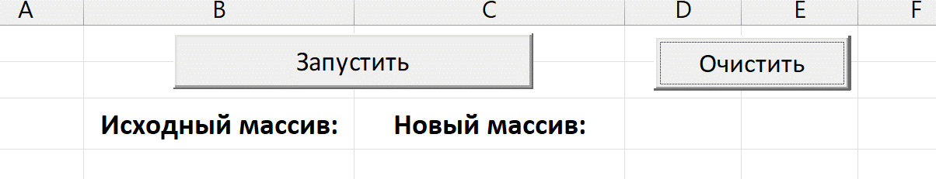

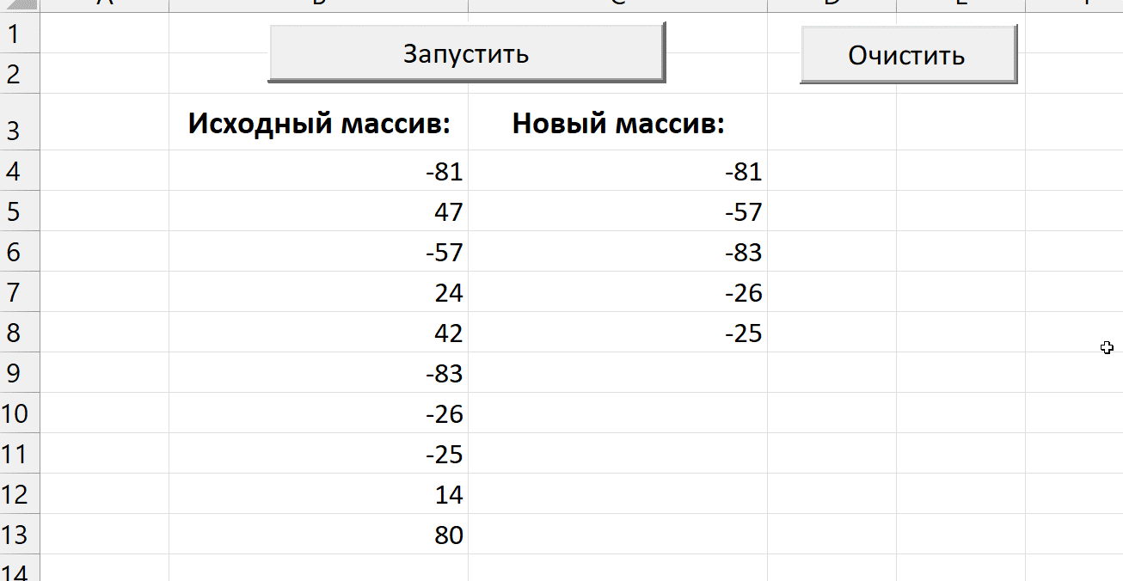

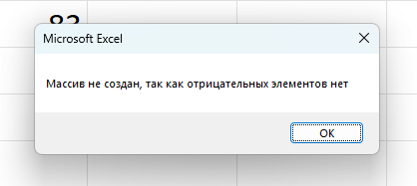

**Блок-схема:**

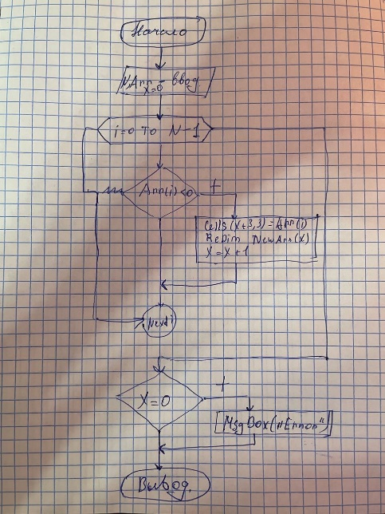

**Код программы 2:**

Private Sub CommandButton1_Click()

Dim N, A, B, X As Integer

X = 0

N = Int(InputBox("Введите размер массива:"))

A = Int(InputBox("Введите нижнюю границу:"))

B = Int(InputBox("Введите верхнюю границу:"))

Dim Arr() As Integer

ReDim Arr(N)

Dim NewArr() As Integer

For i = 0 To N - 1

Arr(i) = Int((A - B + 1) * Rnd + B)

Cells(i + 4, 2) = Arr(i)

If Arr(i) < 0 Then

X = X + 1

ReDim NewArr(X)

NewArr(X - 1) = Arr(i)

Cells(X + 3, 3) = NewArr(X - 1)

End If

Next i

If X = 0 Then

MsgBox ("Массив не создан, так как отрицательных элементов нет")

End If

End Sub

Private Sub CommandButton2_Click()

Dim i As Integer

i = 4

While Cells(i, 2) <> "" Or Cells(i, 3) <> ""

Cells(i, 2) = ""

Cells(i, 3) = ""

i = i + 1

Wend

**Задание 3:**

- По условию ИЗ82 изменить исходный массив

- Вывод измененного массива реализовать на листе Excel

- В случае, если массив невозможно изменить, вывести соответствующее сообщение

**Контрольные примеры:**

(Так как работа программы видна наглядно, контрольные примеры можно представить ввиде скриншотов работы самой программы)

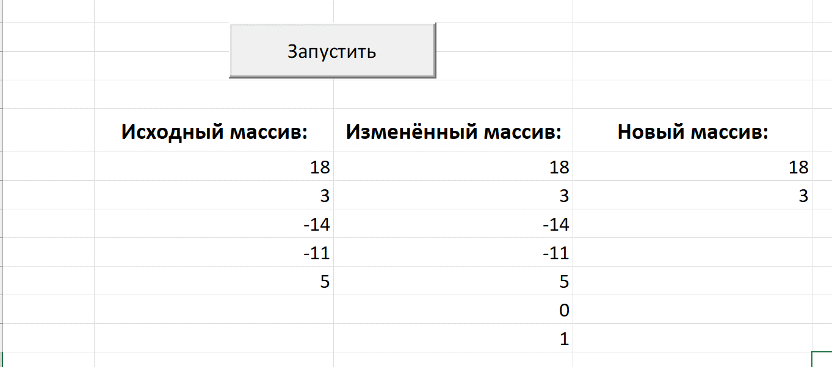

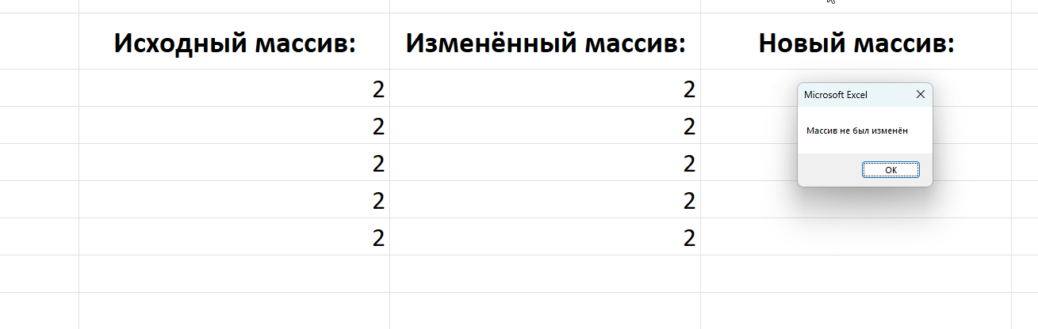

**Блок-схема:**

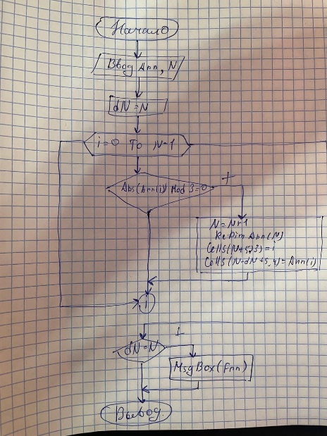

**Работа программы:** 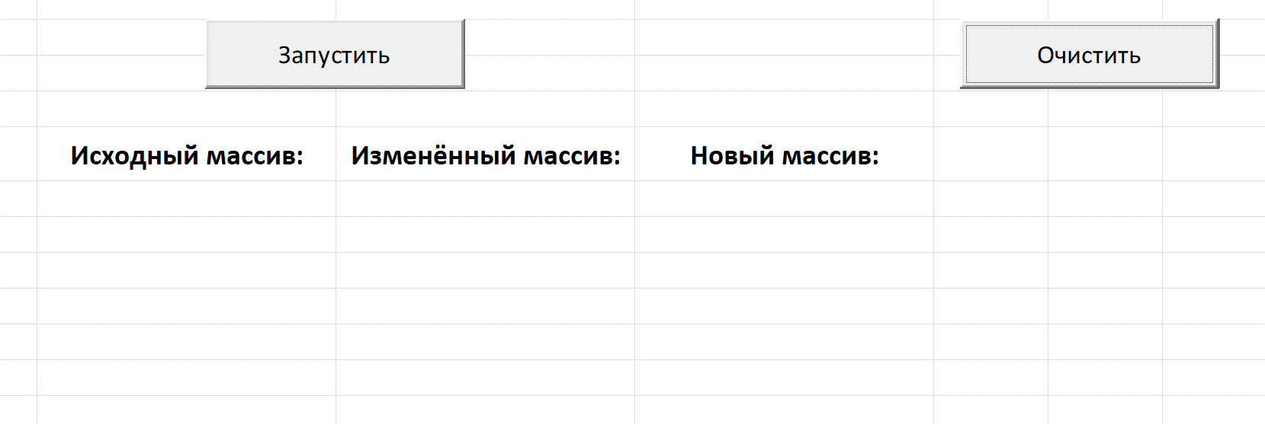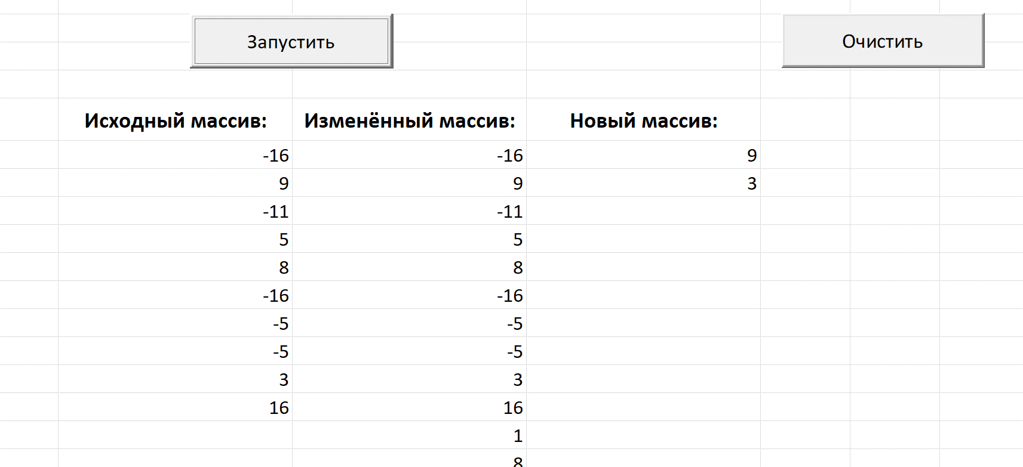 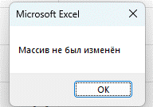

**Код задания 3:**

**Private Sub CommandButton1_Click()**

**Dim N, A, B, dN As Integer**

**N = Int(InputBox("Введите размер массива:"))**

**A = Int(InputBox("Введите нижнюю границу:"))**

**B = Int(InputBox("Введите верхнюю границу:"))**

**Dim Arr(), PrevArr() As Integer**

**ReDim Arr(N)**

**dN = N**

**For i = 0 To N - 1**

**Arr(i) = Int((A - B + 1) * Rnd + B)**

**Cells(i + 6, 2) = Arr(i)**

**Cells(i + 6, 3) = Arr(i)**

**Next i**

**For i = 0 To N - 1**

**If Abs(Arr(i)) Mod 3 = 0 Then**

**N = N + 1**

**ReDim Preserve Arr(N)**

**Arr(N - 1) = Arr(i)**

**Cells(N + 5, 3) = i**

**Cells(N - dN + 5, 4) = Arr(N - 1)**

**End If**

**Next i**

**If dN = N Then**

**MsgBox ("Массив не был изменён")**

**End If**

**End Sub**

**Private Sub CommandButton2_Click()**

**Dim i As Integer**

**i = 6**

**While Cells(i, 2) <> "" Or Cells(i, 3) <> "" Or Cells(i, 4) <> ""**

**Cells(i, 2) = ""**

**Cells(i, 3) = ""**

**Cells(i, 4) = ""**

**i = i + 1**

**Wend**

**End Sub**

**Вывод:**

В ходе лабораторной работе по массивам в VBA были изучены основы создания и изменения массивов. Предложенные задания позволили освоить методы создания массивов различных типов данных и их модификации. Полученные навыки работы с массивами в VBA представляют ценный ресурс для оптимизации кода и улучшения производительности программ, особенно при работе с данными в приложениях Microsoft Office.